Naissance et origine du concept
Répondre à des demandes nombreuses de clients particuliers, wine lovers, sommeliers et touristes en recherche de découverte de la région et de ses vins. Généralement fermés au grand public, les grands Domaines Bourguignons ne proposent que rarement des dégustations de leurs vins.
Ces demandes portent sur la découverte de nos vins et terroirs, sur un besoin d’authenticité, de se reconnecter à la nature et à la terre, notamment pour les particuliers urbains, français ou étrangers.
Leur souhait est de mieux comprendre la notion de terroir et le travail mis en œuvre par les hommes pour produire nos grands vins de Bourgogne.

Le Concept
Ouverture d’un lieu de convivialité composé d’un espace boutique de dégustation et vente de vins dans une chapelle du 12e siècle, et d’un bar à vin intimiste avec en intérieur une capacité d’accueil de 19 personnes et une jolie cour arborée pour recevoir en terrasse lorsque le temps le permet.

La gamme de produits et services proposés
Une large gamme de produits, des plus classiques aux plus originaux, avec toujours la même exigence de qualité.
L’ensemble des vins du Domaine, des génériques aux grands crus, proposés soit au verre, soit à la bouteille, en dégustation ou à la vente.
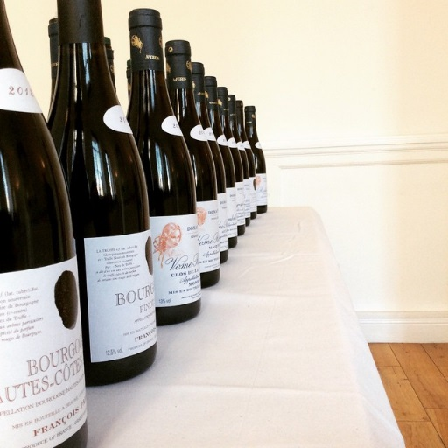

D’autres vins d’horizons différents, Champagne, Rosés, Marc de Bourgogne, liqueurs, mais aussi l’huile d’olive produite par le Domaine AF GROS en Provence.
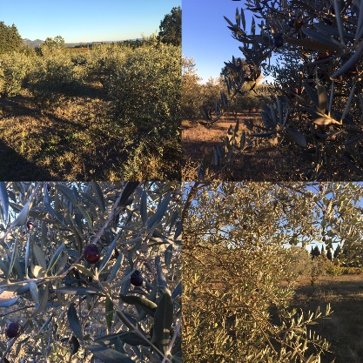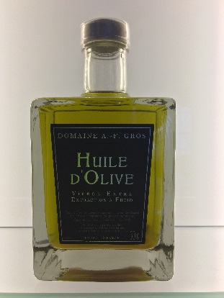

Des jus de fruits de dégustation de la marque les vergers d’Eden, élaborés par un viticulteur de Ribeauvillé qui cultive ses arbres fruitiers en tiges hautes et qui travaille en agriculture biologique.
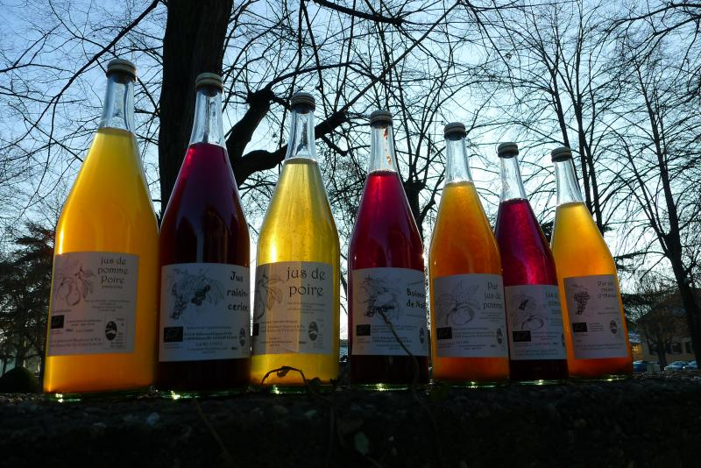

Des thés et infusions de chez FBKT « La Fabrikathé », des recettes concoctées comme en cuisine et assemblées comme un vin. Une marque de thé qui allie savoir-faire artisanal et créativité.
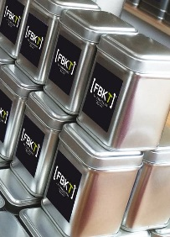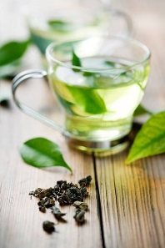
Une ballade guidée dans les vignes de nos 1ers crus de Pommard, suivie d’une dégustation et d’un déjeuner au Domaine. (Minimum 6 personnes, maximum 15)- Tarifs sur demande.
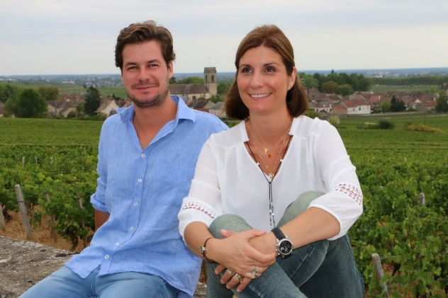

Des déjeuners privés, sur réservation.
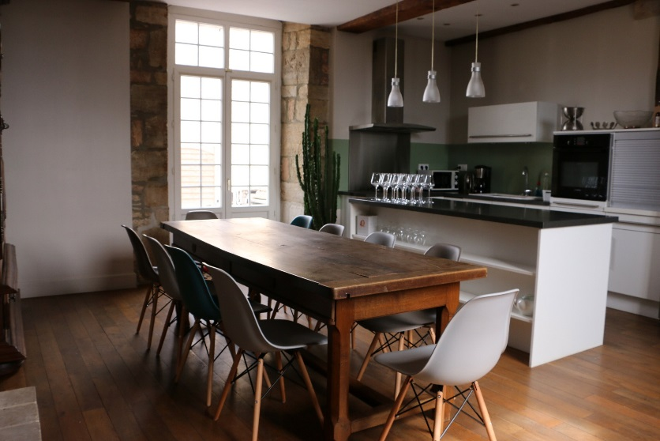

La location de gites, situés sur notre autre site de Beaune, au centre-ville, près de la gare, à coté de notre cuverie.

La possibilité de réserver un ou plusieurs espaces pour des évènements privés, afterworks, séminaires, soirées privées, vernissages, expos.
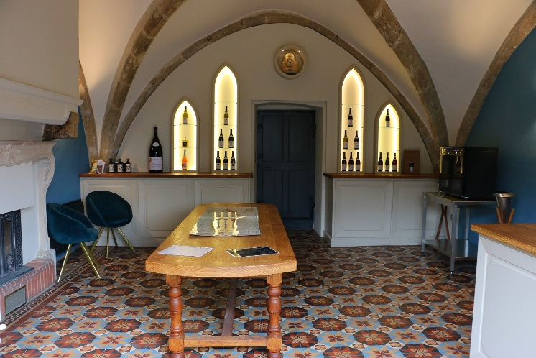
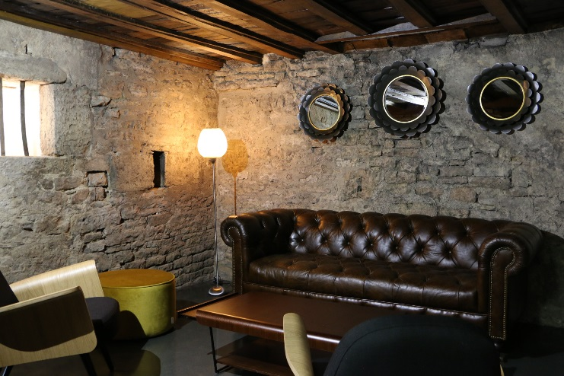
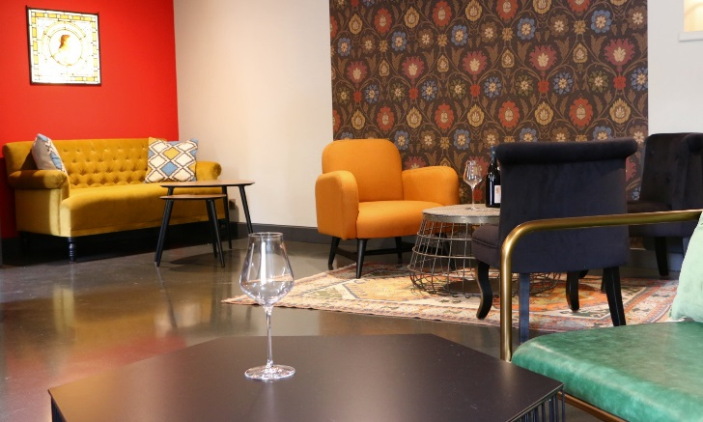
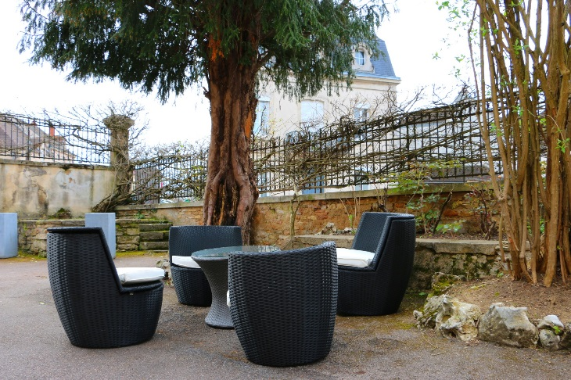

Objectif
Valoriser un concept inédit en Bourgogne, dans un lieu à la fois « tendance » et empreint d’histoire, un univers sensoriel.

Cibles
Les touristes qui veulent Découvrir
Partager
Profiter
Les clients locaux qui veulent se détendre dans un cadre authentique et convivial.

